**Trabalho Exame Final**

**Prof. Edson Kuroda**

Nome _____________________________________________ Turma ________ Data ______________

Ex1 Calcule o volume da pirâmide abaixo.

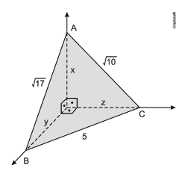

Ex2. 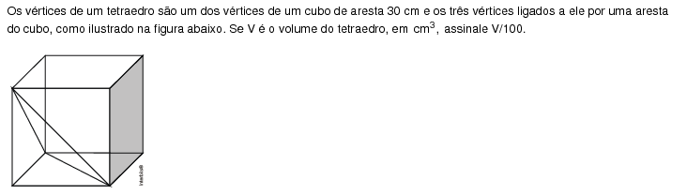

Ex3. Sabendo que a aresta do cubo mede 6cm e que os vértices das pirâmides estão no centro das faces superior e inferior. Calcule o volume do octaedro abaixo.

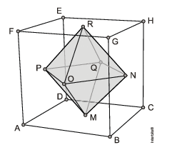

Ex4. 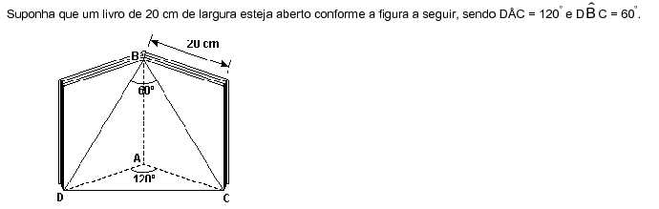

Dado: AB= 20 $\sqrt{2}$. Calcule o Volume da Pirâmide ABCD.

Ex5.

. 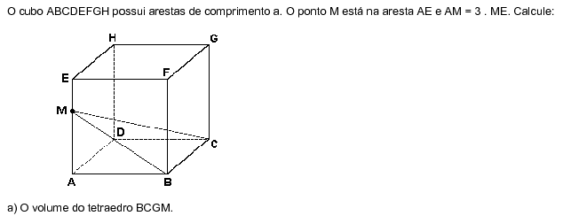

Ex6. 

Qual o volume da parte da pirâmide que está fora do cubo.

Ex7. Uma pirâmide de base quadrada é cortada por um plano, paralelo à base. Sabe-se que a área da seção plana é igual a 1/3 da área da base inferior. Sendo V, o volume da pirâmide maior e v o volume da pirâmide menor. Determine $\frac{V}{v}$

Ex8. Seja um tronco de pirâmide de base quadrada, cujo lado inferior do quadrado mede “x” cm e o lado do quadrado superior mede 2cm. Sabendo que o volume do tronco de pirâmide é de 140 $cm^{3}$ e a altura do tronco é de 15cm. Determine a medida do lado da base inferior x.

Ex9. Considere uma pirâmide de base regular qudarada. Um plano paralelo a base, corta a altura da pirâmide em um ponto situado a ¾ de distância do vértice à base, a partir do vértice. A altura da pirâmide é 16cm e a aresta da base é 24cm. Determine o volume do tronco.

**Ex10** (Fuvest) Um copo tem a forma de um cone com altura e raio da base 3cm. Queremos enchê-lo com quantidades iguais de suco e água. Para que isso seja possível a altura x atingida pelo primeiro liquid colocado deve ser de?

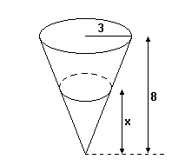

**Ex11.** (Uel) Um cone circular reto tem altura de 8cm e raio da base medindo 6cm. Determine a área lateral deste cone.

**Ex12**. (Mack) Se um cone reto tem altura de 12cm e seu volume é 64π $cm^{3}$. Determine a medida de sua geratriz.

**Ex13**. (U.F. São Carlos) O setor circular de centro ) e raio 12 cm (fig1) representa a superficie lateral de um cone (fig2). Determine a área de base do cone.

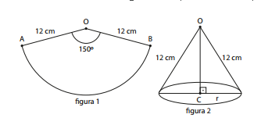

**Ex14.** (UF-PA) Um médico prescreveu ao seu paciente um antibiótico para ser tomado em doses cuja medida está indicada no copinho da figura abaixo:

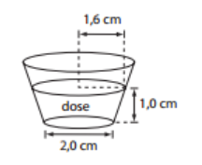

Sabendo-se que o vidro desse antibiótico tem volume de 51,6π mL e que o paciente consumiu o vidro inteiro. Qual o número de doses tomadas?

**Ex15**. Na figura abaixo, o eixo da cavidade cilindrica coincide com o eixo do tronco de cone. Determine o volume do sólido resultante, sabendo que a cavidade cilindrica é oca. 5 min

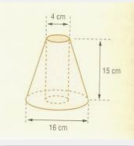

**Ex16.** Na figura abaixo a altura do cilindro é 20 cm . Seja C1 o cilindro que contém a esfera e C2 o cilndro que contém o cone. A razão entre as alturas dos cilindros C1 e C2 é de 4 para 1. Determine os volumes dos:

1. Cilindro.
2. Cone
3. Esfera.

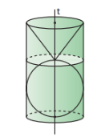

**Ex17.** (Ufrgs 2018) Fundindo três esferas idênticas e maciças de diâmetro  obtém-se uma única esfera maciça de raio

a) 

b) 

c) 

d) 

e) 

**Ex18.** (Uece 2016) Duas esferas que se tangenciam estão em repouso sobre um plano horizontal. Os volumes das esferas são respectivamente  e  A distância, em metros, entre os pontos de contato das esferas com o plano é igual a

a) 9.

b) 12.

c) 15.

d) 10.

**Ex19.** (Udesc 2015) Uma bola esférica é composta por  faixas iguais, como indica a figura.



Sabendo-se que o volume da bola é  então a área da superfície de cada faixa é de:

a) 

b) 

c) 

d) 

e) 

**Ex20.** (Uern 2012) A figura representa um sorvete de casquinha, no qual todo o volume interno está preenchido por sorvete e a parte externa apresenta um volume de meia bola de sorvete.



Considerando que o cone tem 12 cm de altura e raio 6 cm, então o volume total de sorvete é

a) 

b) 

c) 

d) 

**Ex21.** (Udesc 2012) Seja S uma seção de uma esfera determinada pela interseção com um plano, conforme figura.



Se S está a  do centro da esfera e tem área igual a  então o volume desta esfera é:

a) 

b) 

c) 

d) 

e) 

Ex22. Supondo a Terra esférica de centro C , o comprimento (perímetro) do paralelo PP´, mostrado na ilustração é metade do comprimento da linha do equador EE´. Determine a latitude desse paralelo.

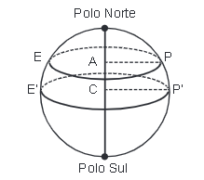

Ex23. Os raios de duas esferas concêntricas medem 21cm e 29cm. Calcule a área de uma seção feita na esfera maior por um plano tangente à esfera menor.

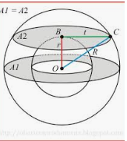

Ex24. Uma lata, cuja capacidade é de 300ml, contém água e 60 bolinhas de gude iguais de raio 2cm cada. Sabendo que a lata está completamente cheia, determine o volume de água em ml. Considere .

Ex25. Um cone circular reto de altura h circunscreve duas esferas tangents, como mostra a figura ao lado. A esfera maior tem raio de 10 cm e seu volume é 8 vezes o volume da menos. Determine o raio da menor esfera.

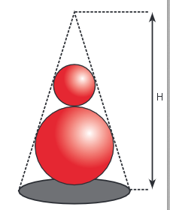

Ex 26. (ENEM) Um artista construiu com certa quantidade de massa modeladora, um cilindro circular reto de diâmetro 24cm e altura 15cm. Antes que a massa secasse, ele resolveu moldar uma esfera.

Determine o raio dessa esfera.

Ex27. Uma esfera está inscrita em um cone circular reto de altura 12cm e raio da base 9cm. Determine a medida do raio da esfera.

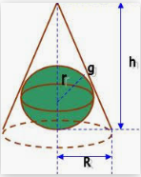

Ex28. Um cilindro circular reto de raio da base 5cm e altura 6cm está com água pela metade. Ao mergulharmos uma bola de gude de raio 2cm no interior deste cilindro. Determine a nova altura de água no interior do cilindro.